**计算机网络编程**

**实验报告**

**班级：07111707**

**组长：1120171189 崔程远**

**成员：1120172149 吴沁璇**

**1120172153 张澈**

**1120172163 王晓媛**

**1120172736 张鉴昊**

**1120172765 曾煜瑾**

**1120173326 曾紫飞**

**北京理工大学**

**计算机学院**

**2020年5月**

**第三章 实验2 分别实现零比特填充和字节填充**

**1. 实验目的**

模拟数据链路层中成帧的零比特填充和字节填充，加深对这两种成帧方法的掌握和理解。

1. **实验内容**

比特填充配置文件关键要点：

待发送的数据信息二进制比特串（32位）

InfoString1=0110XXXXXX11111111111XXXXXXXX110

帧起始和结束标志二进制比特串

FlagString=01111110

比特填充程序运行屏幕输出关键要点：

屏幕显示帧起始标志、帧数据信息和帧结束表示

比特填充，显示比特填充后的发送帧

显示比特删除后的接收帧

字节填充配置文件关键要点：

待发送的数据信息十六进制串（64位）

InfoString1=347D7E807E40AA7D

帧起始和结束标志十六进制串

FlagString=7E

字节填充程序运行屏幕输出关键要点：

屏幕显示帧起始标志、帧数据信息和帧结束表示

字节填充，显示字节填充后的发送帧

显示字节删除后的接收帧

1. **实验原理**

**·**零比特填充

零比特填充法允许数据帧中包含任意个数的比特，也允许每个字符的编码包含任意个数的比特。它使用一个特定的比特模式，即01111110来标志一帧的开始和结束。为了不使信息位中出现的比特流01111110被误判为帧的首尾标志，发送方的数据链路层在信息位中遇到5个连续的“1”时，将自动在其后面插入一个“0”；而接受方做该过程的逆操作，即每收到5个连续的“1”时，自动删除后面紧跟的“0”，以恢复原信息。

·字节填充

字节填充让每个帧用一些特殊的字节作为开始和结束，这些特殊字节通常都相同，称为标志字节，两个连续的标志字节代表了一帧的结束和下一帧的开始。然而当标志字节出现在数据中时，会严重干扰到帧的分界，发送方通过在数据链路层中偶尔出现的每个标志字节的前面插入一个特殊的转移字节（ESC）就可以解决这个问题。因此，只要看到数据中标志字节的前面有没有转移字节，就可以把作为帧分界符的标志字节与数据中的标志字节区分开来，接收方的数据链路层在将数据传递给网络层之前必须删除转移字节。

1. **实验环境**

|  |  |  |
| --- | --- | --- |
| 语言 | 集成开发环境 | 编译器 |
| C++ | Visual Studio 2017 | gcc version 4.8.1 |
| Java | Eclipse 2019 | java version "1.8.0_65" |
| Python | Pycharm 2017 | Python 3.7.0 |

1. **实验步骤**

零比特填充和字节填充的各三份代码的结构完全一致，均采用面向对象的构造方法，首先初始化一个类。在Send函数中初始化数据信息二进制比特串，然后加入开始定界符和结束定界符，并进行零比特填充或字节填充，返回发送帧。发送帧传入Receive函数，在Receive函数进行比特删除或者字节删除，但保留开始定界符和结束定界符，作为比特删除后或者字节删除后的接收帧，打印出来。

下面以C++代码为例进行代码分析：

**一、零比特填充**

·全局变量

private:

string flagString = "01111110";

string insertString = "11111";

表示起始标志/结束标志，每遇到一个insertString在其后插入一个0。

·Send函数

string Send()

{

string dataStr = "01101111111111111111111111111110";

string sendFrame = flagString + dataStr + flagString;

int flagLen = flagString.length();

int sendFrameLen = sendFrame.length();

cout << "帧起始标志：" << sendFrame.substr(0, flagLen) << endl;

cout << "帧数据信息：" << sendFrame.substr(flagLen, sendFrameLen - flagLen - flagLen) << endl;

cout << "帧结束标志：" << sendFrame.substr(sendFrameLen - flagLen) << endl;

int insertLen = insertString.length();

for (int i = flagLen; i < (sendFrame.length() - flagLen); i++)

{

if (!sendFrame.substr(i, insertLen).compare(insertString))

{

sendFrame = sendFrame.substr(0, i + insertLen) + "0" + sendFrame.substr(i + insertLen);

i = i + insertLen;

}

}

cout << "比特填充后的发送帧：" << sendFrame << endl << endl;

return sendFrame;

}

·Receive函数

void Receive(string receiveFrame)

{

int flagLen = flagString.length();

int insertLen = insertString.length();

for (int i = flagLen; i < (receiveFrame.length() - flagLen); i++)

{

if (!receiveFrame.substr(i, insertLen).compare(insertString))

{

receiveFrame = receiveFrame.substr(0, i + insertLen) + receiveFrame.substr(i + insertLen + 1);

i = i + insertLen - 1;

}

}

cout << "比特删除后的接收帧：" << receiveFrame << endl;

}

·主函数

int main()

{

BitStuffing operation;

string frameStr = operation.Send();

operation.Receive(frameStr);

}

1. **字节填充**

·全局变量

private:

string flagString = "7E";

string insertString = "1B";

表示起始标志/结束标志，每遇到一个标志位在其前面插入一个“1B”（ESC）。

·Send函数

string Send()

{

string dataStr = "347D7E807E40AA7D";

string sendFrame = flagString + dataStr + flagString;

int flagLen = flagString.length();

int sendFrameLen = sendFrame.length();

cout << "帧起始标志：" << sendFrame.substr(0, flagLen) << endl;

cout << "帧数据信息：" << sendFrame.substr(flagLen, sendFrameLen - flagLen - flagLen) << endl;

cout << "帧结束标志：" << sendFrame.substr(sendFrameLen - flagLen) << endl;

int insertLen = insertString.length();

for (int i = flagLen; i < (sendFrame.length() - flagLen); i++)

{

if (!sendFrame.substr(i, flagLen).compare(flagString))

{

sendFrame = sendFrame.substr(0, i) + insertString + sendFrame.substr(i);

i = i + insertLen + flagLen;

}

}

cout << "字节填充后的发送帧：" << sendFrame << endl << endl;

return sendFrame;

}

·Receive函数

void Receive(string receiveFrame)

{

int flagLen = flagString.length();

int insertLen = insertString.length();

for (int i = flagLen; i < (receiveFrame.length() - flagLen); i++)

{

if (!receiveFrame.substr(i, flagLen).compare(flagString))

{

receiveFrame = receiveFrame.substr(0, i - insertLen) + receiveFrame.substr(i);

i = i + flagLen;

}

}

cout << "字节删除后的接收帧：" << receiveFrame << endl;

}

·主函数

int main()

{

ByteStuffing operation;

string frameStr = operation.Send();

operation.Receive(frameStr);

}

1. **运行结果**
2. **零比特填充**

Send函数中将01101111111111111111111111111110作为待发送的数据信息。

**·C++**

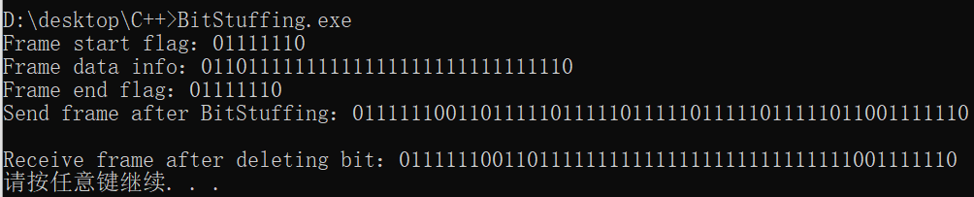**·Java**

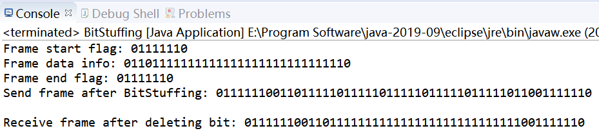**·Python**

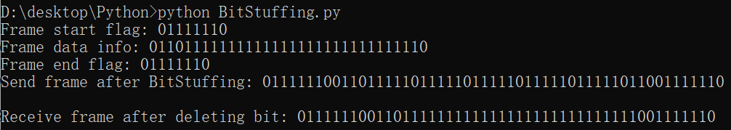

1. **字节填充**

待发送的数据信息为347D7E807E40AA7D

**·C++**

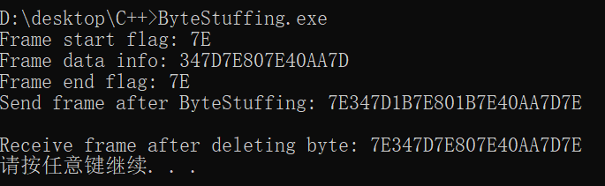**·Java**

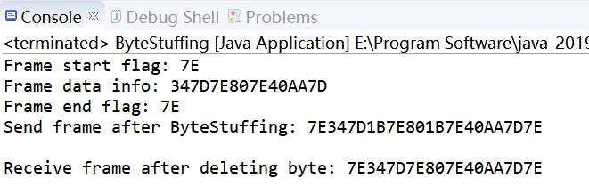**·Python**

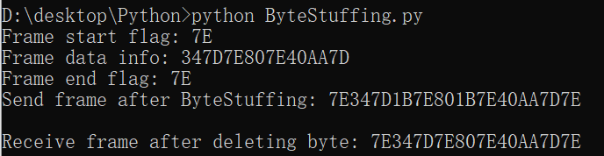

1. **实验总结**

这个实验相对来说挺简单的，通过遍历出字符子串然后在其前面插入转义字符实现字节填充，或者在其后面插入零比特实现零比特填充。通过这个实验，我觉得零比特填充的性能优于字节填充，因为字节填充的转义字节也有可能在原始数据中出现使得帧定界可能有偏差。